～大阪府20世紀美術コレクション 貸出事業～

大阪府が所蔵する美術作品を展示しませんか？

大阪府では、絵画をはじめ、版画、写真、彫刻、陶器、書など、およそ7,900点に及ぶ美術作品を所蔵しています。

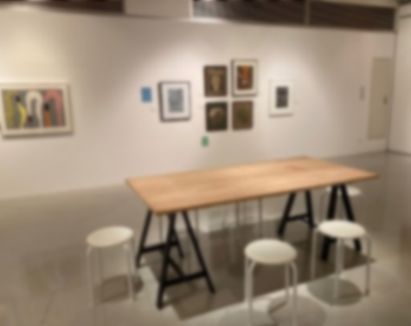これらの作品は、府立江之子島文化芸術創造センター（enoco）で管理し、 enocoや府庁舎での展示のほか、府内のさまざまな場所で展示されています。

府民の皆様にさまざまな場所で鑑賞いただけるよう、一般向けに美術作品の貸出を行っています。まとまった作品による企画展から、1点のみの展示まで、美術作品の展示に関心をお持ちの方は、ぜひ一度お問い合せください。

**【貸出にかかる費用について】**

作品展示に際しては、貸出・返却時の梱包作業費・運送費、展示に要する費用、美術品に関する保険料等がかかります。

|  |
| --- |
| ～参考例～  ○平面作品(額入り)：(600mm×500mm)を5点程度＝およそ￥70,000　（梱包、輸送、展示、保険にかかる費用）  ○平面作品(額入り)：(600mm×500mm)を20〜30点程度＝およそ￥120,000　（梱包、輸送、展示、保険にかかる費用）  ○立体作品は素材、技法、サイズ、重量などによりさまざまです。　詳しくはお問合せください。  ※展示環境や作品状態により上記費用＋額装費、ピクチャーレール(レール代＋施工費)、紫外線除去フィルター、展示台などが必要となります。 |

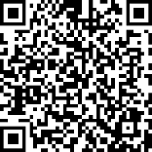**【貸出期間】**

短期(1日)から１年まで展示できます。長期間展示いただくものは、１年以降、毎年更新で展示

していただくことになります。

※作品の材質や形状・状態によって、展示期間に制限がかかることがあります。

詳しくは、enocoホームページ（<https://www.enokojima-art.jp/collection/rental.html>）を

ご覧ください。　　　　　　　　　　　　　　　　　　　　　　　　　　　　　　　　　　　　　　　　　　　　　　　　　　　　　　　　　　　　　　　　　　　　　　　　　　【enocoホームページ】

**＜所蔵作品の例＞**

　○関西の現代作家コレクション

　　　　・伊藤継郎（芦屋で活動し多くの後進を育てた洋画家）

・須田剋太（司馬遼太郎著作『街道をゆく』の挿絵原画を担当）

・三尾公三（雑誌「フォーカス」の表紙を手がけた作家）　など

　○カネミツ・マツミ（金光松美）コレクション

　　　　・1950年～70年代にニューヨークとロサンゼルスで活躍した日系アメリカ人画家

　○写真コレクション

　　・1990年に大阪で開催された「国際花と緑の博覧会」のときに展示された「花」をテーマとしたコレクション

　　　　・岩宮武二、田中幸太郎、津田洋甫等の作品

　○大阪トリエンナーレコレクション

　　・「大阪トリエンナーレ」の受賞作品を中心に、欧米、日本はもとより、アジア、アフリカ、

オセアニアなど世界各国のさまざまな地域の美術作品

　　その他、たくさんのコレクションがあります。

詳しくは、<https://www.enokojima-art.jp/collection/qa.html>をご覧ください。

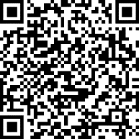

＜問い合わせ先＞

　大阪府 府民文化部　文化・スポーツ室 文化課

　　　担当：佐藤・山田

〒559－8555

　　大阪市住之江区南港北１-14-16　大阪府咲洲庁舎３７階

電話：06-6210-9305（直通）　FAX：06-6210-9325